для работы с временем в логах прописал смену времени на московское в Vagrantfile
cp -f /usr/share/zoneinfo/Europe/Moscow /etc/localtime

Во время развёртывания стенда попытка запустить nginx завершилась с ошибкой
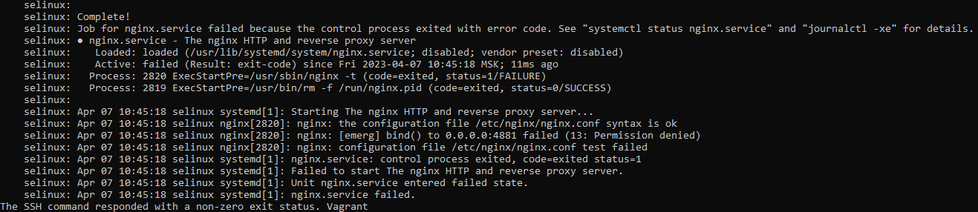

файервол отключен
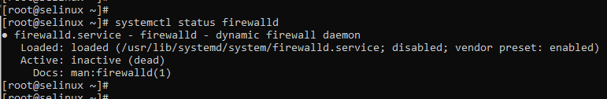

конфигурация nginx настроена без ошибок
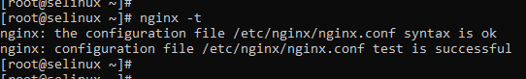

режим работы SELinux – Enforcing
